招标文件附件

附件一：江苏省公路水运建设市场信用信息管理办法
省交通运输厅关于印发《江苏省公路水运建设市场信用信息管理办法》的通知
http://jtyst.jiangsu.gov.cn/art/2024/8/26/art_41407_11334071.html

附件二：投标企业财务能力评价指标

省交通运输厅关于发布《江苏省交通运输项目投标企业财务能力评价指标》的通知
请投标人自行从相关网站查询或至招标人或招标代理处查阅。

附件三：从业单位信息备案规则的公告
（1）省交通运输厅关于江苏省公路水路建设市场信用信息服务系统有关功能使用要求和从业单位信息备案规则的公告 苏交建〔2015〕25号
下载地址：http://jtyst.jiangsu.gov.cn/art/2015/7/15/art_41286_2761647.html
（2）关于对《关于开展交通建设市场从业单位业绩等信息核查工作的补充通告》的补充说明
下载地址：http://jtyst.jiangsu.gov.cn/art/2018/3/30/art_41780_7550190.html

附件四：苏州市交通运输局关于贯彻落实省厅《江苏省公路水运建设市场信用信息管理办法》的通知苏交建〔2019〕11号
请投标人自行从相关网站查询或至招标人或招标代理处查阅。

附件五：关于投标保证金缴纳及退还等有关事项
1、《关于全面推广应用投标保证金线上缴纳服务的通知》（苏交建传〔2023〕3号）
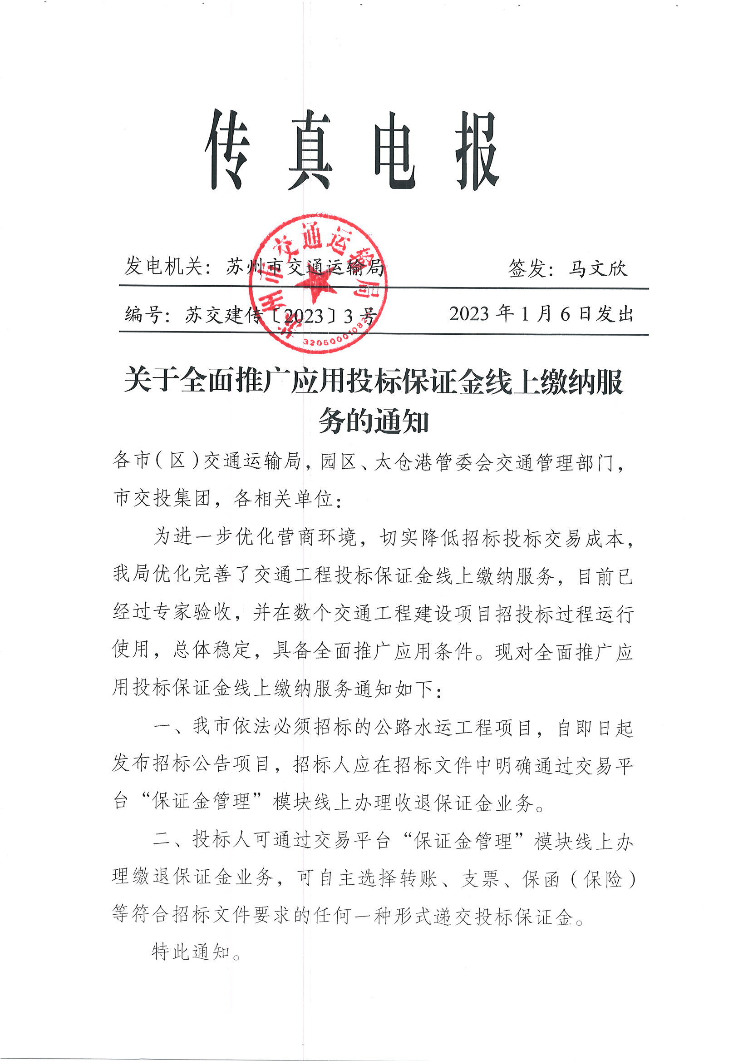
2、投标保证金线上缴退服务操作手册
请投标人自行从相关网站查询或至招标人或招标代理处查阅。
3、苏州市交通运输局 苏州市行政审批局关于调整交通工程投标保证金缴纳办法的通知
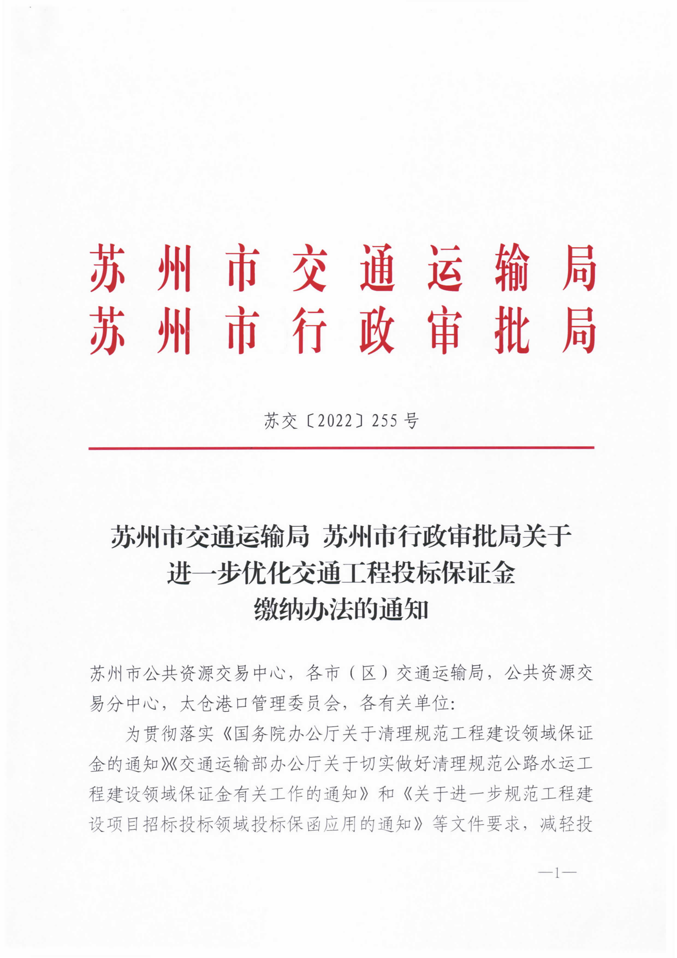

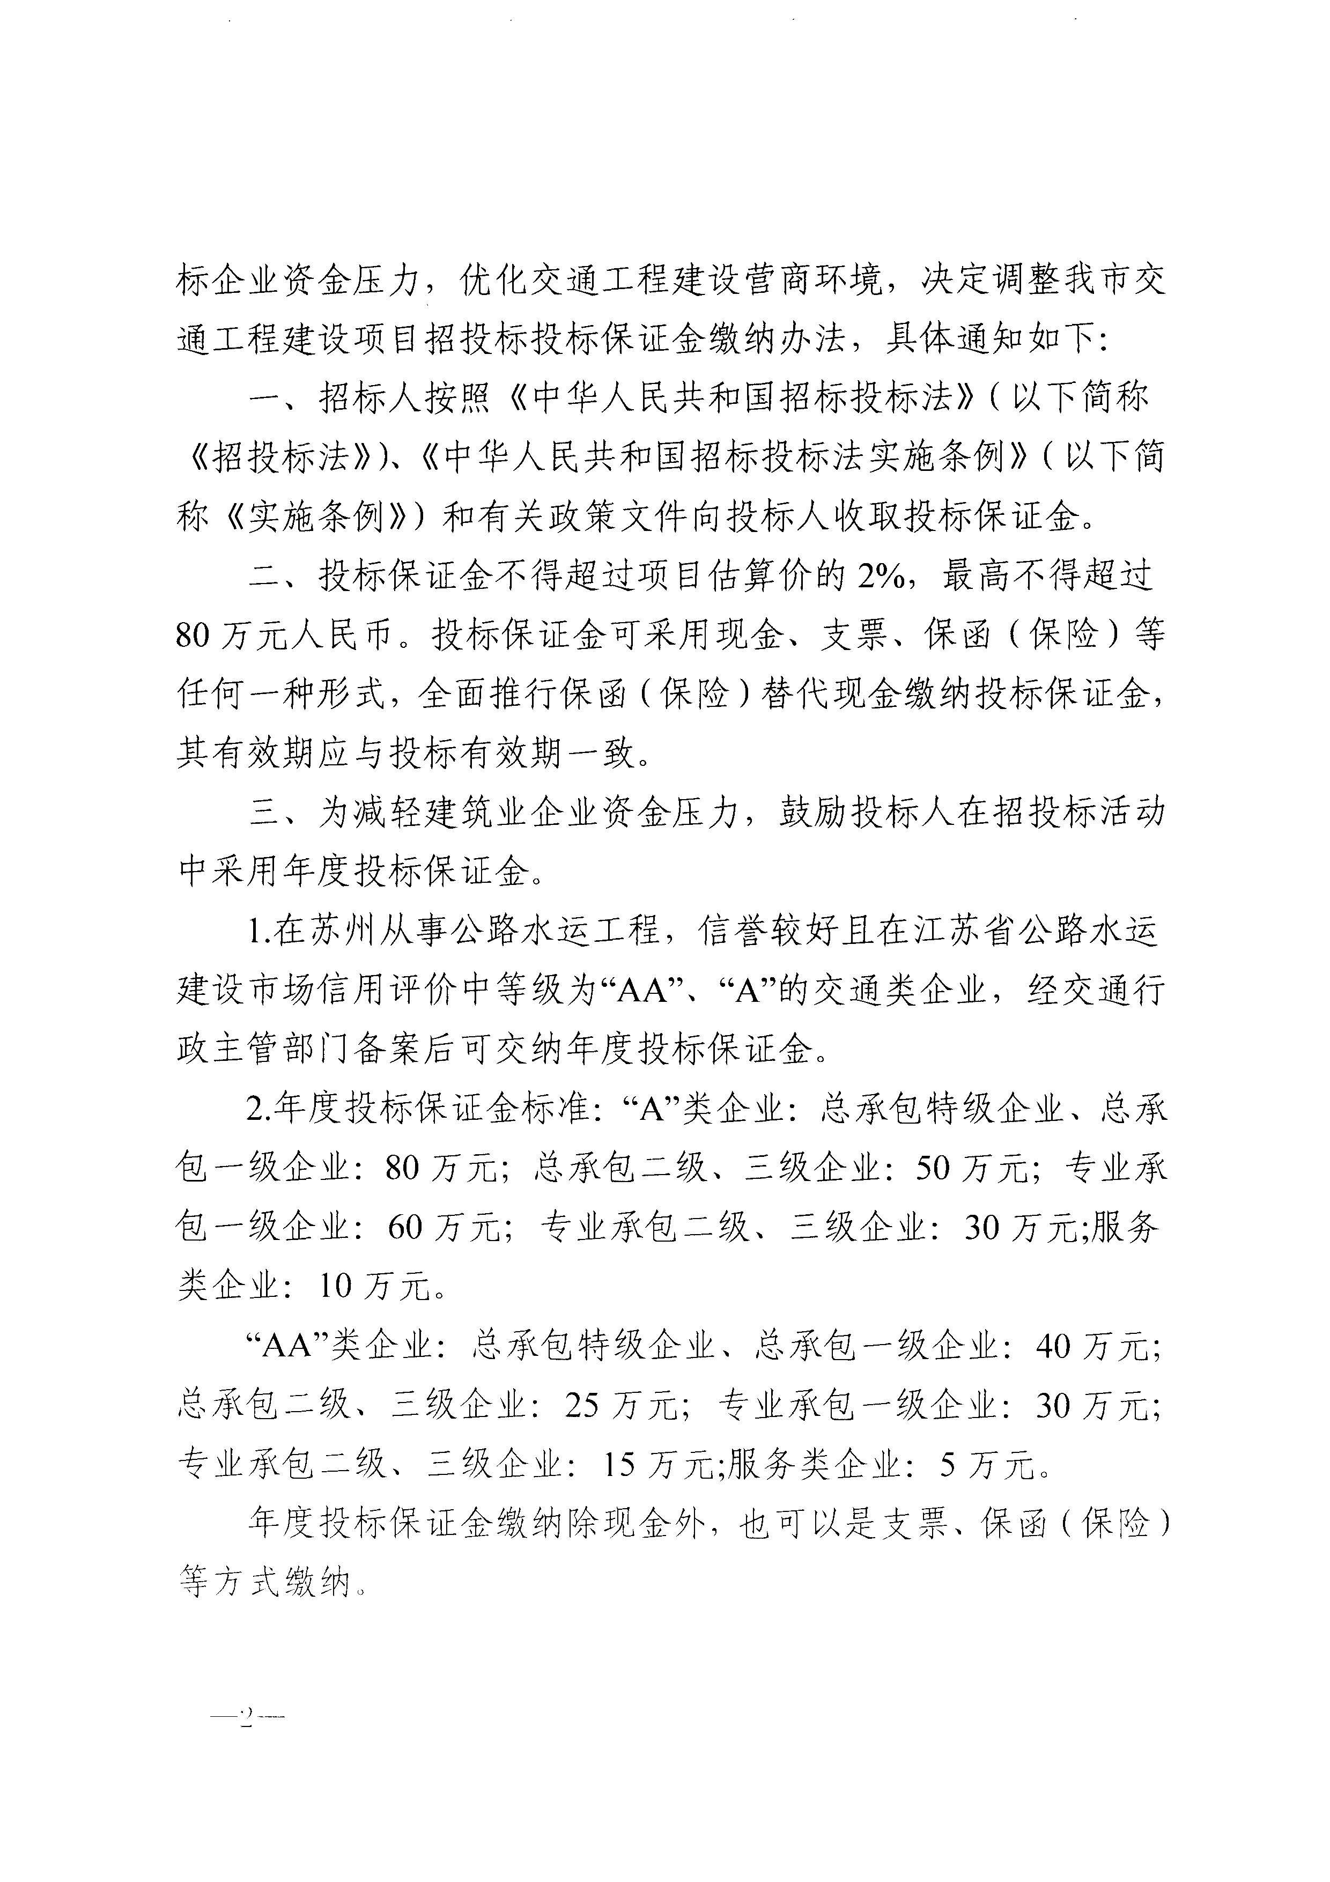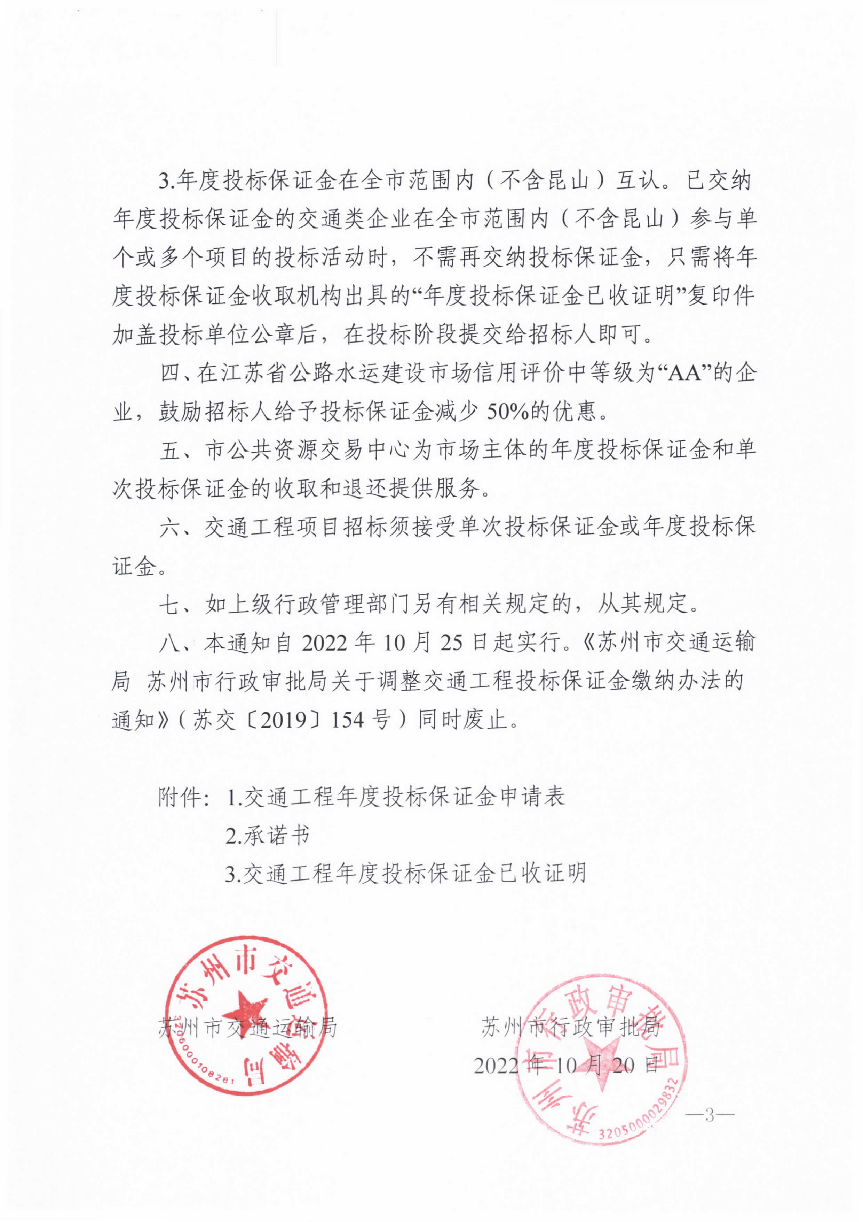

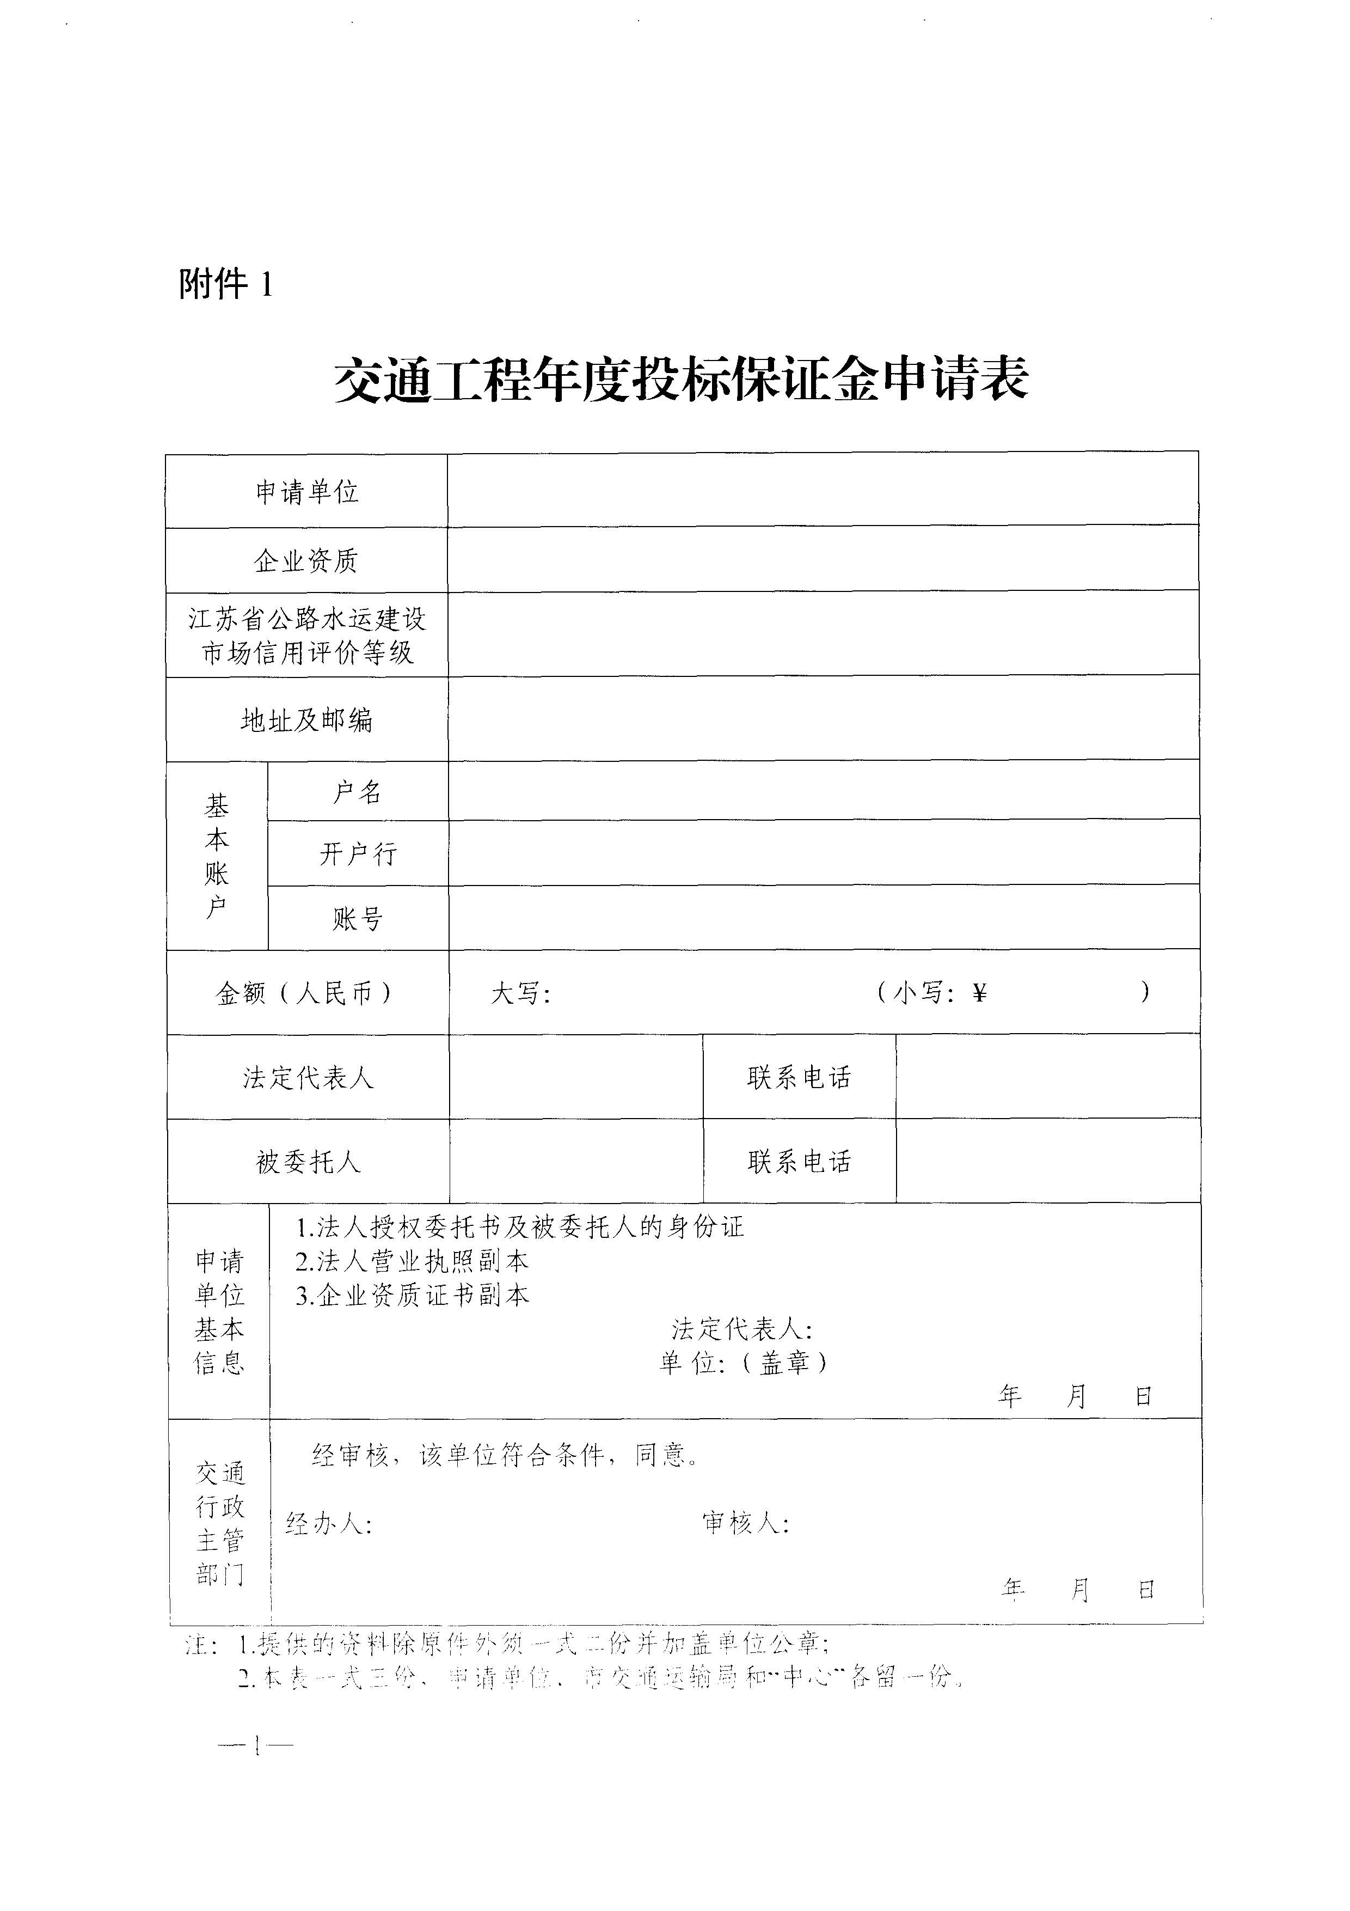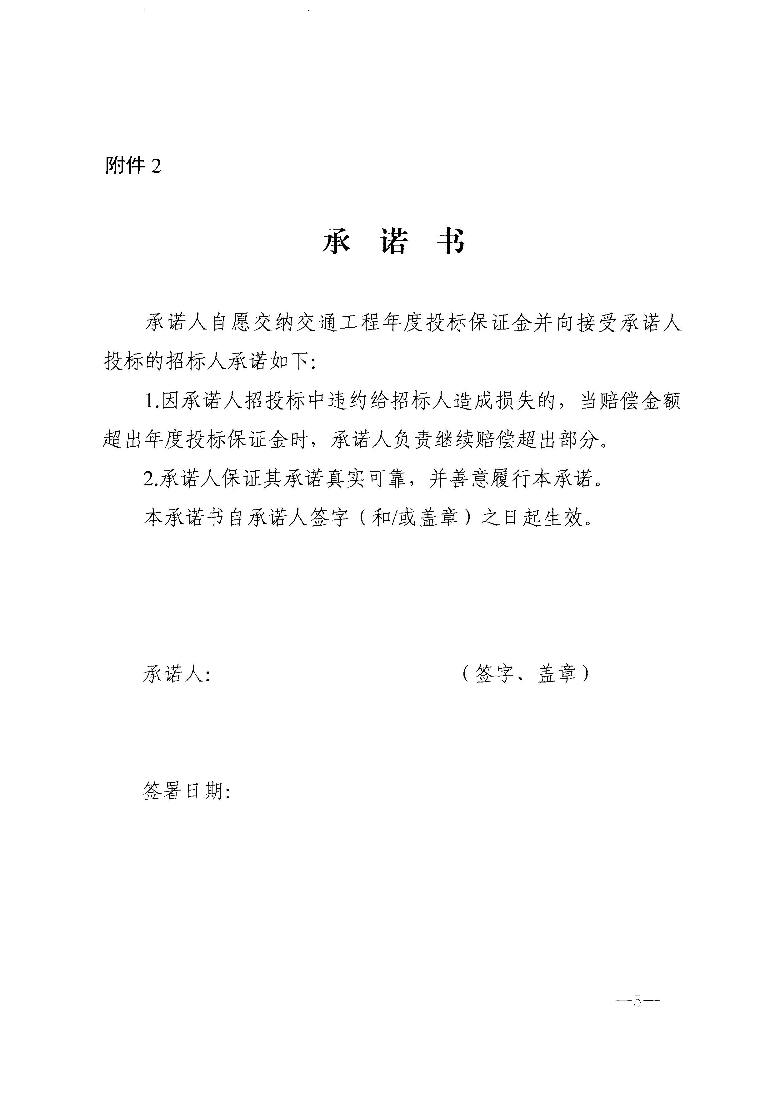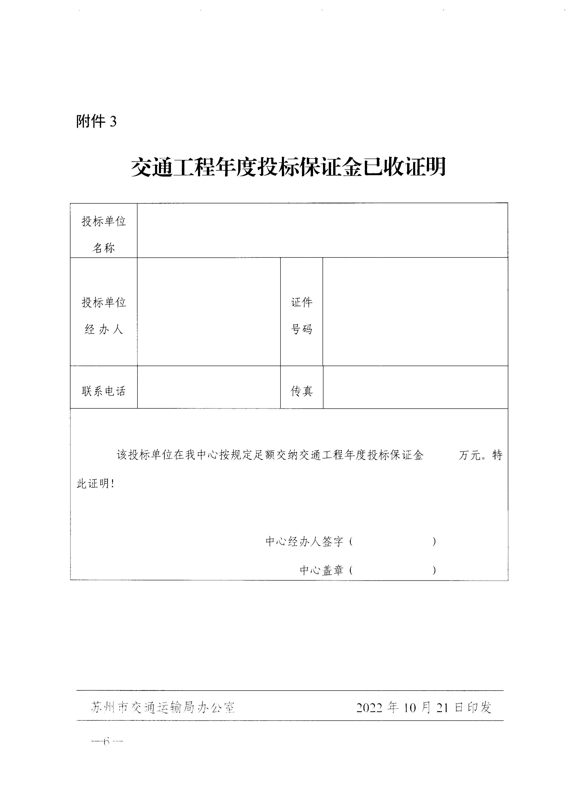

附件六：扬尘、排污相关文件
1、《建设项目环境保护条例》（国务院令第253、682号）；
2、江苏省大气污染防治条例(省第十三届人民代表大会常务委员会公告第11号)
3、关于印发《江苏省交通重点工程施工期生态环境保护管理办法（试行）》的通知(苏交建〔2020〕17号）
4、省交通综合执法局关于印发江苏省公路水运工程施工扬尘污染防治指导手册的通知(苏交执法发〔2021〕48号)
5、苏州市扬尘污染防治管理办法(苏州市人民政府令第125号)
6、苏州市人民政府关于调整市区禁止使用高排放非道路移动机械有关规定的通告(苏府通〔2021〕2号)
7、市城管局 市公安局等关于印发《苏州市建筑泥浆处置管理工作实施方案（暂行）》的通知(苏城发〔2021〕43号)
8、苏州市交通运输局关于印发苏州市公路水运建设项目扬尘管控指导意见的通知（苏交【2019】122号）
9、苏州市交通运输局关于进一步明确全市公路水运工程扬尘考核相关工作的通知(苏交建〔2022〕5号)
10、苏州市交通运输局《关于进一步贯彻落实全市交通工程建设污染防治工作文件要求的通知》（苏交污防攻坚专班〔2023〕2号）
11、苏州市建筑工地扬尘管控工作领导小组办公室关于加强我市预拌混凝土企业扬尘环保监管工作的通知（扬尘管控办〔2022〕21号）
12、苏州市建筑工地扬尘管控工作领导小组办公室 苏州市大气污染防治专项工作领导小组办公室关于加强施工现场非道路移动机械管理的通知（扬尘管控办〔2022〕23号）
13、苏州市建筑工地扬尘管控工作领导小组办公室关于明确建设工程扬尘污染防治方案编制有关事项的通知（扬尘管控办〔2022〕24号）
14、苏州市建筑工地扬尘管控工作领导小组办公室关于配备建设工程扬尘污染防治技防设备的通知（扬尘管控办〔2022〕25号）
15、苏州市建筑工地扬尘管控工作领导小组办公室关于推动开展建设工程施工现场扬尘管控公示工作的通知（扬尘管控办〔2022〕26号）
16、苏州市建筑工地扬尘管控工作领导小组办公室关于进一步推动使用低（无）VOCs含量涂料及胶黏剂的通知（扬尘管控办〔2023〕2号）
17、苏州市大气污染防治专项工作领导小组办公室关于印发《苏州市非道路移动机械摸底调查和编码登记工作方案》的通知（苏气办〔2020〕9号）
18、关于印发《苏州市吴江区交通工程建设指挥部扬尘治理费用使用管理办法（试行）》的通知（吴交指【2019】17号）
19、市政府办公室关于印发苏州市建筑垃圾综合治理工作方案的通知（苏府办〔2024〕51号）
请投标人自行从相关网站查询或至招标人或招标代理处查阅。

附件七：吴江区交通工程款项支付管理办法》（吴交办电〔2022〕7号）

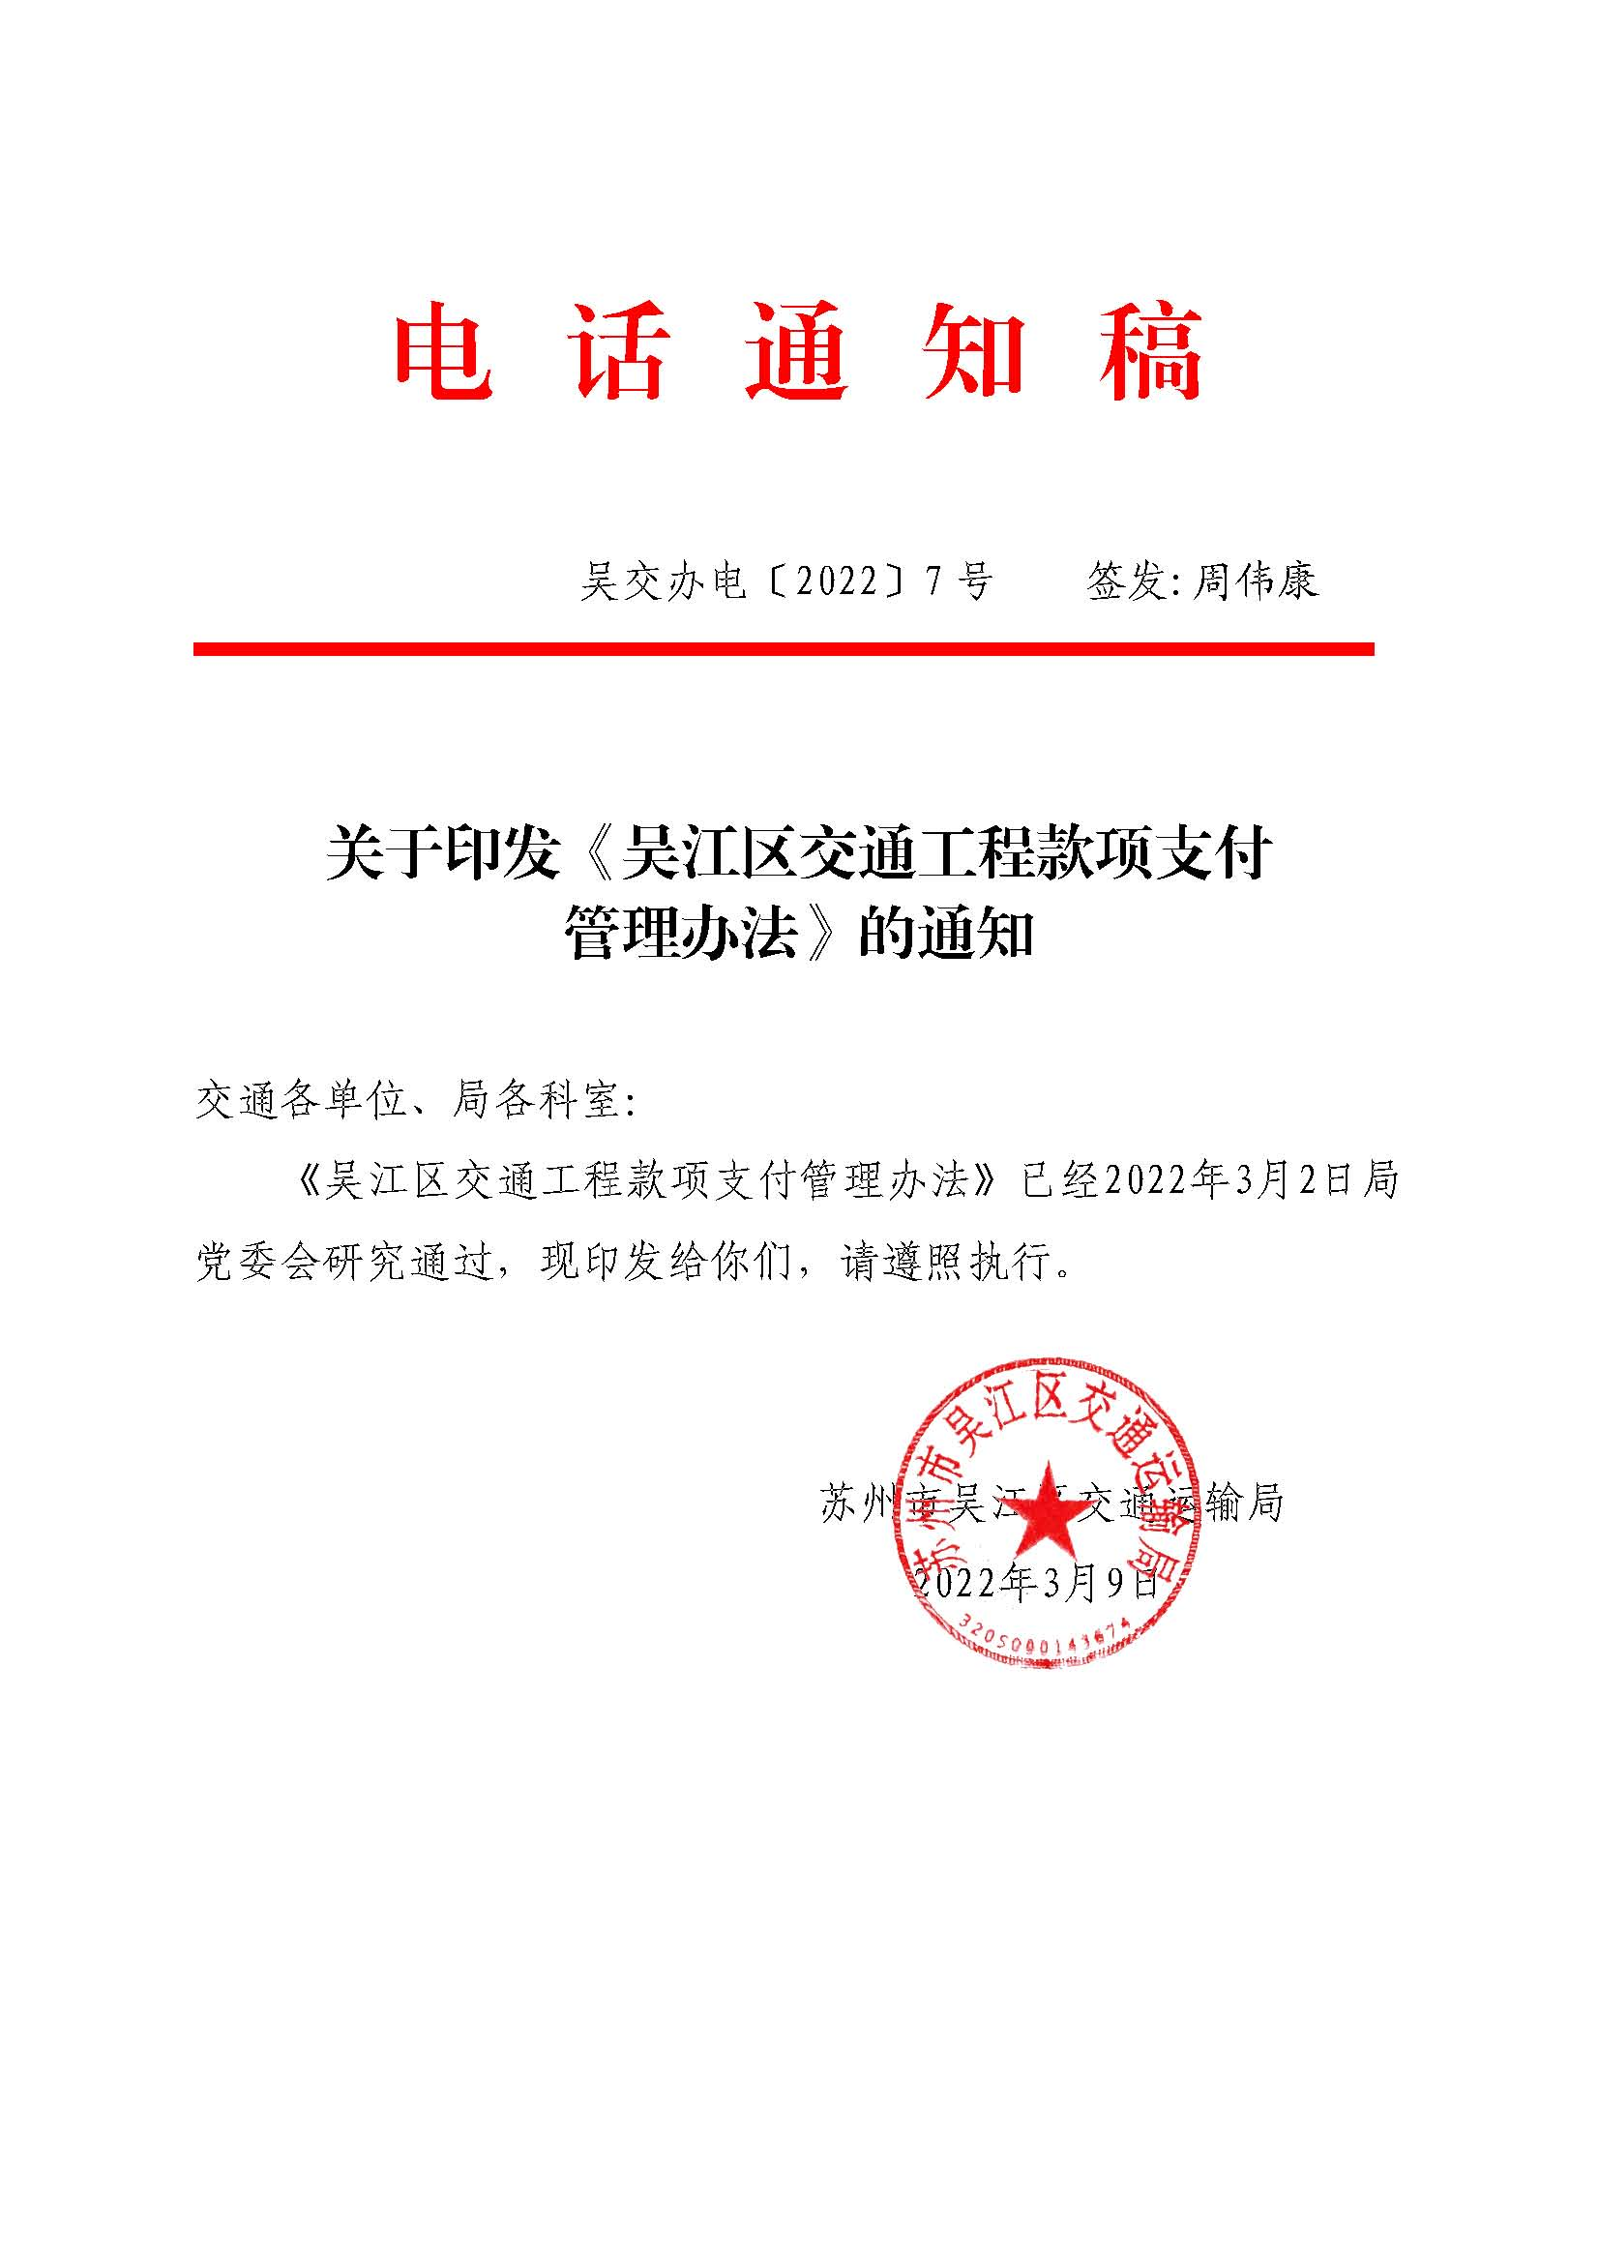

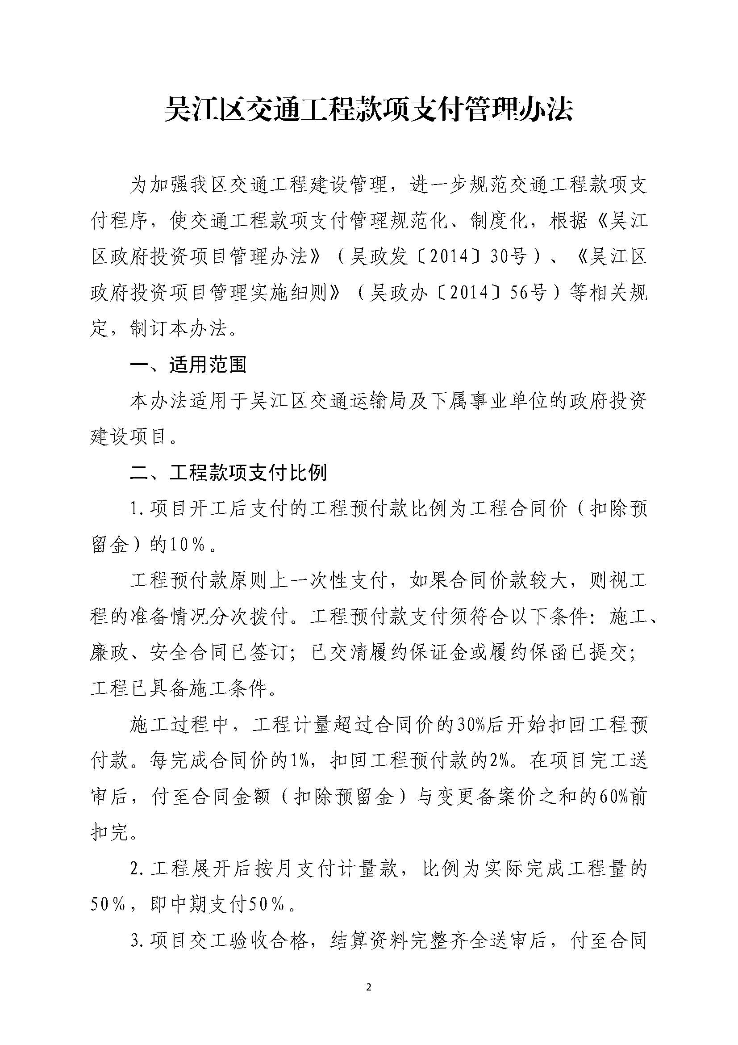

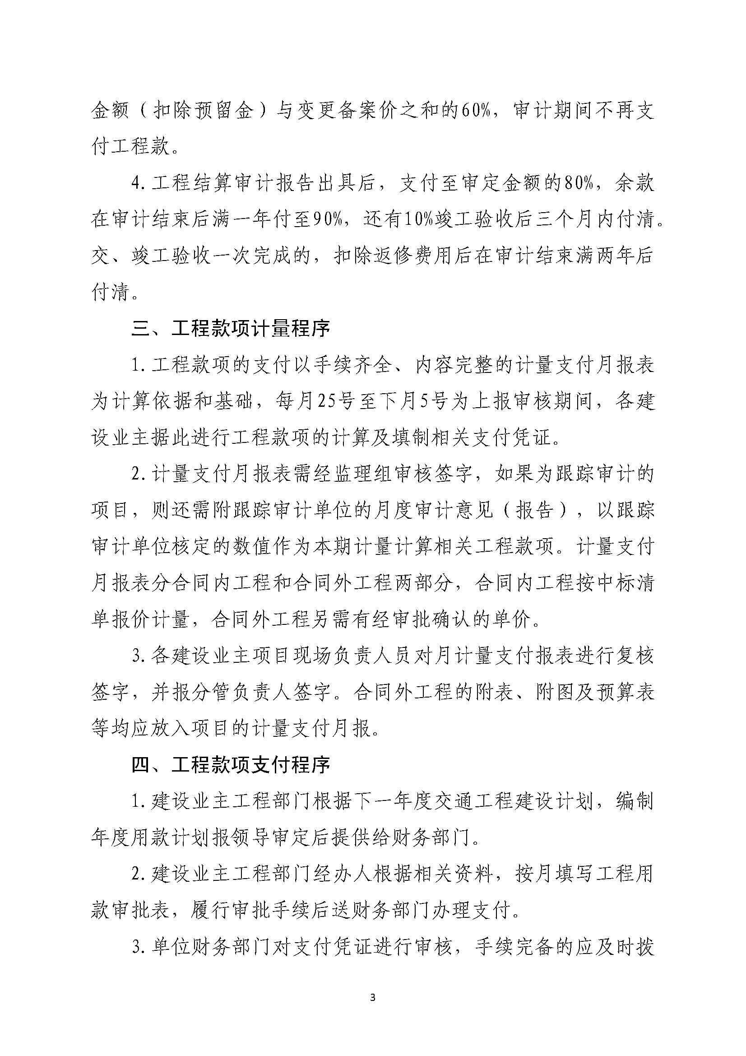

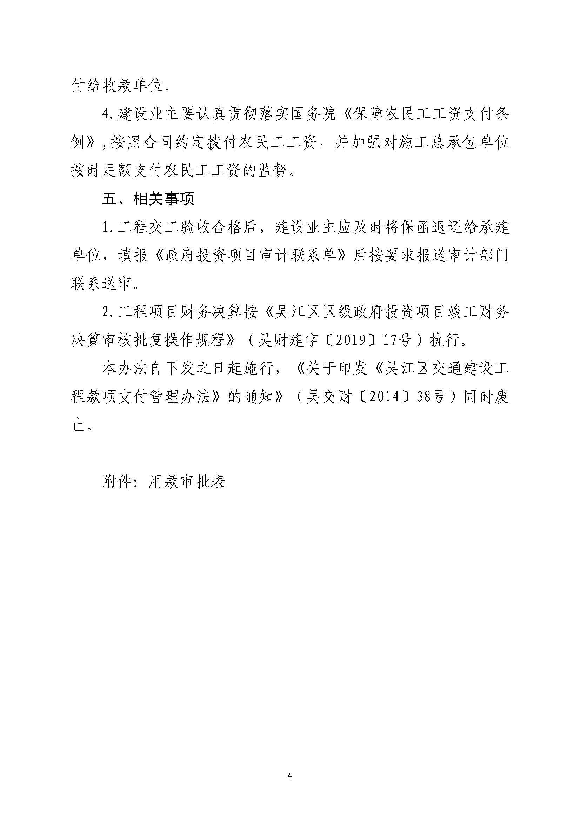

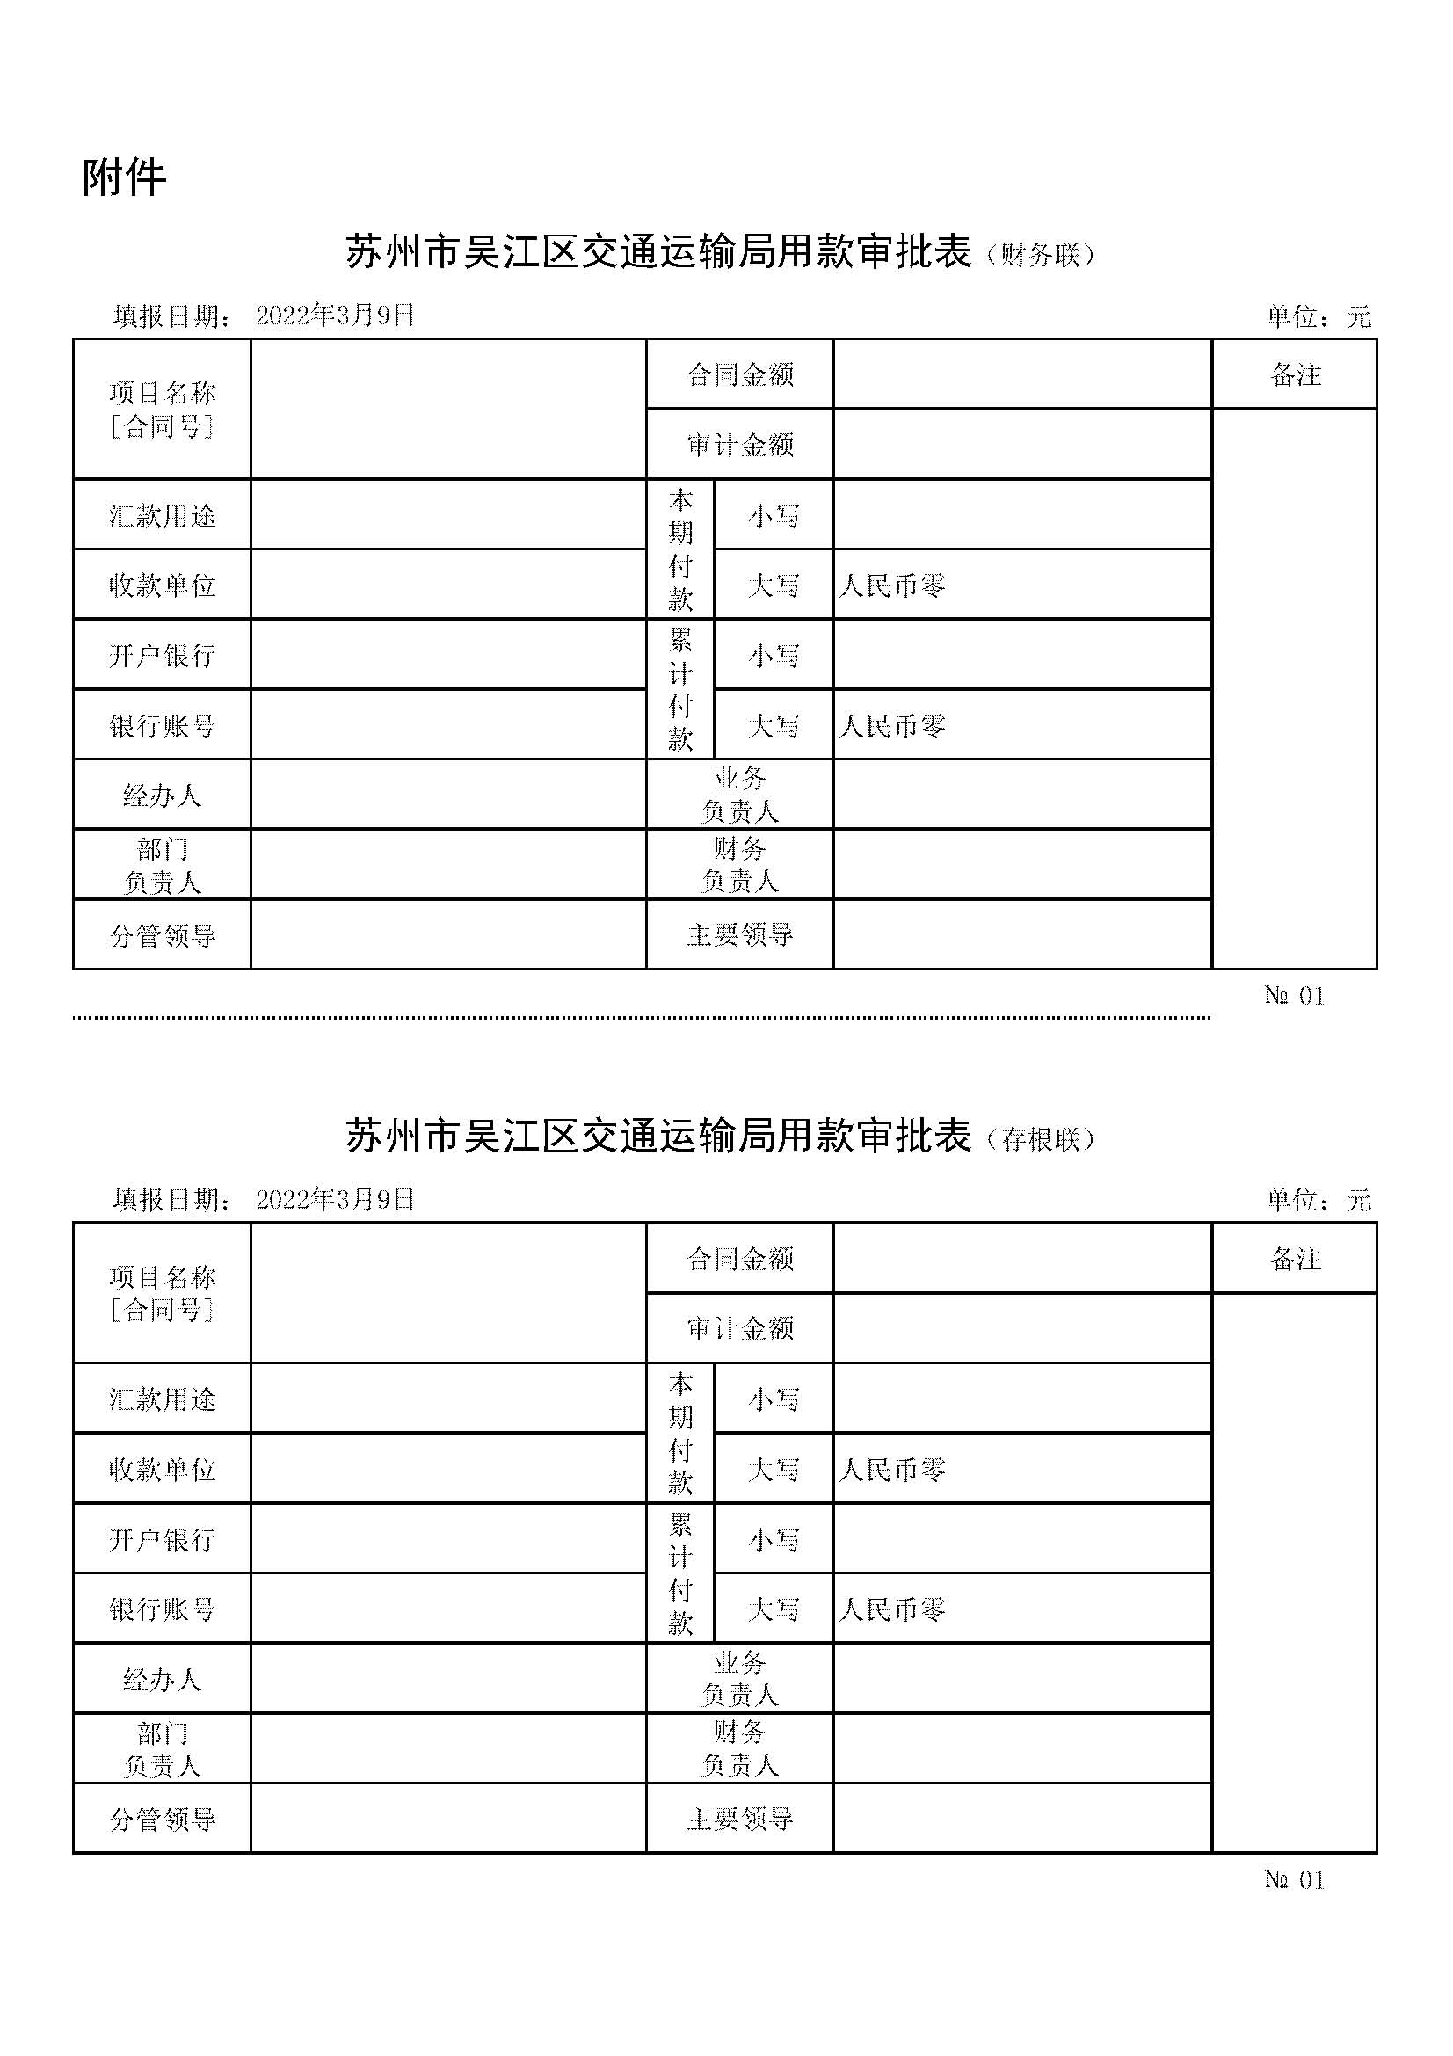
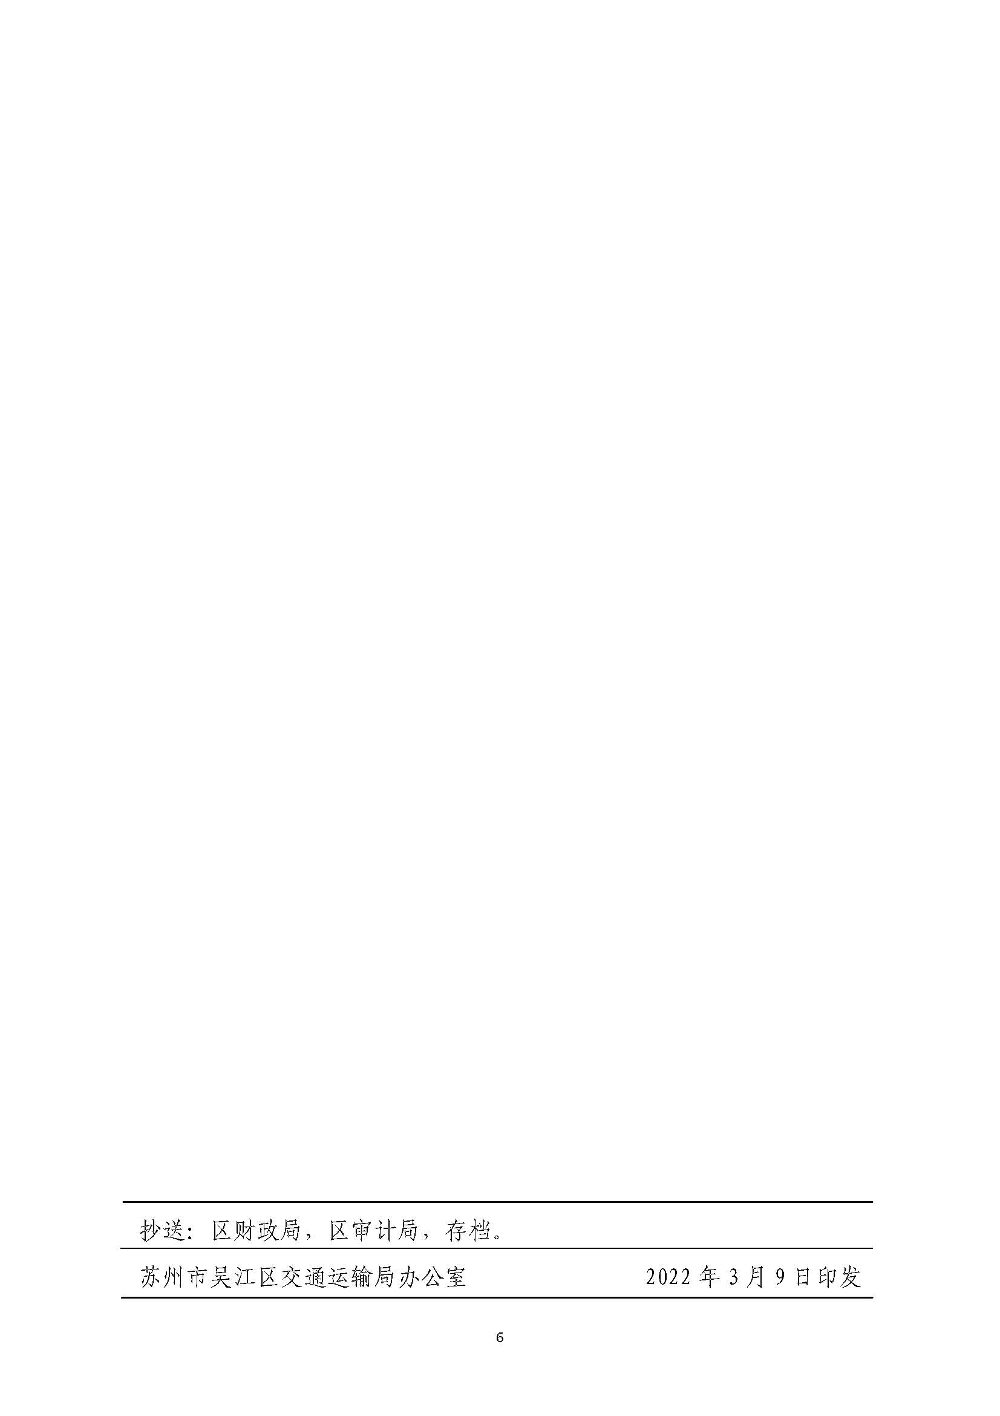

附件八：农民工工资相关文件
- 《保障农民工工资支付条例》（中华人民共和国国务院令第724号）；
- 《省交通运输厅关于交通工程建设领域农民工工资专用账户管理的补充通知》（苏交传〔2020〕398号）；
- 《省交通运输厅关于交通工程建设领域保障农民工工资支付的意见》（苏交规〔2021〕2号）；
- 《关于进一步落实工程建设领域按月足额支付工资规定的实施意见》（苏人保监【2020】17号）；
- 《苏州市工程建设领域保障农民工工资支付管理制度》（苏解欠联〔2018〕28号）；
- 《苏州市工程建设领域治欠保支实名制监管制度》（苏人保监[2018]4号）；
- 《江苏省工程建设领域农民工工资专用账户管理细则》（苏人社规【2022】3号文）；
- 《江苏省工程建设领域农民工工资保证金管理办法》（苏人社规【2022】4号文）
- 《苏州市工程建设领域农民工工资保证金管理实施细则》（苏人保监〔2022〕15号）
- 《苏州市交通运输局关于进一步加强交通工程建设领域农民工工资支付管理工作的通知》苏交建【2022】15号
- 人力资源社会保障部等十部门关于印发《工程建设领域农民工工资专用账户管理暂行办法》的通知人社部发〔2021〕53号）
- 苏州市工程建设领域农民工工资专用账户管理办法（试行）（苏银〔2017〕110号）
- 关于我市交通工程建设领域贯彻落实《保障农民工工资支付条例》的通知（苏交建传〔2020〕6号）
- 《关于开展吴江区交通工程建设领域全面治理拖欠农民工工资问题的实施方案（试行）》（吴交工〔2018〕3号）
以上文件要求与中华人民共和国国务院令（第724号）《保障农民工工资支付条例》有冲突的以条例内容为准。
请投标人自行从相关网站查询或至招标人或招标代理处查阅。

附件九：关于施工工艺、材料要求
1、《江苏省公路水运工程落后工艺淘汰目录清单（第一批）》的通知（苏交质【2018】24号文）；
2、《江苏省公路水运工程施工工艺推荐目录（第一批）》（苏交建【2018】13号）；
3、《江苏省公路水运工程推荐施工工艺（第二批）》（苏交建函〔2022〕9号）；
4、《江苏省公路水运工程落后工艺淘汰目录清单（第二批）》（2022年第8号）
请投标人自行从相关网站查询或至招标人或招标代理处查阅。

附件十：《吴江市交通建设工程材料价差调整实施细则》（吴交工【2009】17号文）
吴江市交通局文件
吴交工〔2009〕17号

关于印发《吴江市交通建设工程材料
价差调整实施细则》的通知

各有关工程项目部、监理组：
2007年下半年以来，交通建设工程原材料价格大幅波动。为了维护工程建设各方的合法利益，本着建设各方合理分担材料价格风险的原则，根据江苏省交通厅苏交质（2008）38号《江苏省交通建设工程材料价差调整及价格风险控制指导意见》、苏州市交通局苏交质监字[2008]23号《关于执行江苏省交通建设工程材料价差调整及价格风险控制指导意见的通知》及吴江市政府2007年12月12日召开的关于材差调整的专题会议精神，同时结合我市交通建设工程实际，我局研究制定了《吴江市交通建设工程材料价差调整实施细则》，现印发给你们。
希各相关单位按照《实施细则》的要求及时做好统计上报工作。
附件：吴江市交通建设工程材料价差调整实施细则
吴江市交通局
二○○九年一月二十一日
主题词：价格 调整 细则
抄送：存档。
吴江市交通局办公室 2009年1月21日印发
附件：
吴江市交通建设工程材料价差调整实施细则

为了降低交通建设工程材料价格波动的风险，维护工程建设各方的合法利益，确保吴江市交通建设工程项目的建设质量、安全和目标工期，规范材料价差调整的方法和程序，根据苏交质〔2008〕38号《江苏省交通建设工程材料价差调整及价格风险控制指导意见》文件及吴江市政府2007年12月12日召开的关于材差调整的专题会议精神，参照《苏州市高速公路指挥部高速公路工程项目材差调整实施细则》，并结合我市交通工程的实际情况，特制定本实施细则。
1、价差调整的范围和原则：凡在2007年7月1日以后完成的工程可按本细则进行调整，但已完成决算审计的项目不再调整，因承包人原因造成工期延期的工程也不予调整。价差调整的时间、范围和幅度低于或等于省厅苏交质〔2008〕38号《江苏省交通建设工程材料价差调整及价格风险控制指导意见》和《苏州市高速公路指挥部高速公路工程项目材差调整实施细则》。
2、价差调整的材料品种：用于公路永久性工程的钢筋、钢绞线、水泥、碎石、中粗砂、生石灰、改性沥青、重交沥青8种材料，辅材及临时设施工程所使用的材料均不予价差调整。
3、价差调整的依据标准：材料价格按省厅质监站发布的信息指导价为依据，材料价差为工程计量当月的信息指导价与投标当月的信息指导价的差额。在工程实施期间，钢材价格上涨或下降幅度在5％（含5%）以内的，其差价由施工单位承担或受益，超过5％的部分由建设单位承担或受益；水泥、碎石、中粗砂、生石灰、沥青价格上涨或下降幅度在10％（含10%）以内的，其差价由施工单位承担或受益，超过10％的部分由建设单位承担或受益。
4、价差调整的计算方法：价差调整按月进行计算，根据每月财务月报中由监理和业主核定的工程量按工程设计（变更）图纸计算相应材料数量，图纸中未明确的按批准的生产配合比进行计算，如果还有未明确的按现行的交通部公路工程预算定额进行计算，变更工程量已按变更时的材料价格重新核定单价的不再进行价差调整。
钢材的价差调整不考虑损耗，钢绞线工作长度部分也不予考虑。
材料价差调整费用=调整材料工程数量×｛计量当月信息指导价－投标当月信息指导价×〔1±承包人风险（钢材取5％，其它材料取10％）〕｝（价格上涨为“＋”，下跌为“－”）。
5、价差调整的申报：工程全部完工后，承包人以书面形式提出价差调整申请（格式见附表），由监理组负责审核，最后报业主审定，价差调整费用一律在合同暂定金额中列支，原合同单价体系不变。各承包人应本着实事求是的态度如实申报，如发现有弄虚作假的，取消价差调整的资格，并在履约考核中予以记录。
6、价差调整的管理要主动接受纪检、监察、审计以及有关职能部门的监督、检查。
7、本细则由吴江市交通局负责解释。

二○○九年一月六日

附表一
承包人材料价差调整工程数量申报表
项目名称： 合同号：
施工单位： 编 号：
致（监理工程师） ：
经计算，现申报 年 月至 年 月材差调整工程数量如下（详细计算附后），请予以批复！

（分月调差材料的数量）

承包人： 年 月 日
计量监理工程师审查意见：  计量监理工程师：  年 月 日 |  | 驻地监理工程师审查意见：  驻地监理工程师：  年 月 日
业主代表审查意见：  业主代表：  年 月 日 | 审核意见：  审核人：  年 月 日 |  | 审定意见：  审定人：  年 月 日
附表二
年 月材料价差调整表（驻地监理用表）
项目名称： 合同号： 开标时间：
材料  名称 | 单位 | 工程数量 |  |  | 价格 |  |  |  | 调整  金额（元）
材料  名称 | 单位 | 申报  数量 | 扣减  数量 | 调差  数量 | 投标当月信息价 | 计量当月信息价 | 价格波动幅度% | 调整  价差 | 调整  金额（元）
材料  名称 | 单位 | ① | ② | ③ | ④ | ⑤ | ⑥ | ⑦ | ⑧
计算： 复核： 审核：
备注：1、②扣减数量指因承包人原因计划滞后及已按市场价审核的变更数量，对相应工程数量予以扣减。
2、各数值计算如下：
③=①－②
⑥=（⑤－④）/④
⑦=⑤－〔1±承包人风险（钢材为5％，其它材料为10％）〕×④（价格上涨为“＋”，下跌为“－”）
⑧=③×⑦
附表三
材料价差调整汇总表（驻地监理用表）
项目名称： 合同号： 开标时间：
材料  名称 | 单位 | 年 月 |  | 年 月 |  | 年 月 |  | 小计
材料  名称 | 单位 | 调整  数量 | 调整  金额  （元） | 调整  数量 | 调整  金额  （元） | 调整  数量 | 调整  金额  （元） | 调整  数量 | 调整  金额  （元）
合计
计算： 复核： 审核：

附件十一：关于在交通重点工程建设项目中实行主材备案制的通知
吴江市交通工程建设指挥部文件
吴交指字〔2012〕07号

关于在交通重点工程建设项目中
实行主材备案制的通知
各施工、监理单位：
为了从源头上控制工程质量，进一步加强与交通重点工程相关的原材料、成品、半成品的质量控制，确保吴江市交通重点工程的建设质量，根据我市的实际情况，经研究决定，在吴江交通重点工程中实行主材备案制度，现通知如下：
一、主材范围
水泥及水泥制品（包括板梁、管桩等）、商品砼；钢筋、钢绞线、预应力锚具、桥梁伸缩缝、桥梁支座；沥青（包括重交沥青、改性沥青等）、沥青混合料、沥青混合料外加剂；管材（包括雨污管材等）、成品窨井座盖；石灰、砂石料等用于工程建设的主要材料。
二、备案要求
要求在开工建设的第一次工地会议前，项目部应根据组织设计中涉及到的材料，确定好主材供应商，连同型号、规格，以附表形式上报。如一次报不完可分二次报备，但不得重复申报。监理和业主将根据情况进行审批，如有必要，将组织现场考察。
三、变更
批准的备案主材要按规范的取样要求进行检测。如遇新增材料或特殊情况必须要调整供应商的，由项目部提出补充备案申请，并提出调整理由。要求证明所选材料比备案材料优越和稳定。新增材料需经批准后才能进场，并按要求检测合格才能用于施工。对无信息参考的新材料，各方将提高检测频率，待质量稳定后恢复原频率，增加的检测费用由项目部承担。
四、备案延伸处罚
备案材料在使用过程如中发现以下情况：1、不合格，2、哄抬物价，3、不能按时履约，4弄虚作假等违法违纪情况，将取消其在吴江交通工程建设项目中的使用资格，并由业主确定是否延伸至其他项目。
吴江市交通工程建设指挥部是本市交通重点工程主材备案管理部门，负责对所用主材进行监督管理；监理单位负责对备案主材进行初审并协助指挥部对主材的进场和使用进行全方位、全过程的监督管理；各施工单位按要求对所涉及到的主材进行及时、全面的备案。
特此通知。
吴江市交通工程建设指挥部
二O一二年四月五日
附表
X X X X X X 工程项目
承包单位 合同号
监理单位 编 号
主材采购报备表

致（监理工程师）
下列主材将由以下厂商进行供应，敬请同意备案。

承包人： 年 月 日

序号 | 主材 | 供应商 | 型号 | 规格 | 备注
同意备案/不同意备案
监理工程师： 年 月 日
同意备案/不同意备案
业主现场代表： 年 月 日
同意备案/不同意备案
审核人： 年 月 日

附件十二： 关于下发《苏州市吴江区交通工程建设指挥部建设工程安全生产费用使用管理细则》的通知
请投标人自行从相关网站查询或至招标人或招标代理处查阅。

附件十三：关于工伤保险相关文件
1、关于深入推进建筑交通运输水利建设项目参加工伤保险工作的通知（人社发[2017]126号）；
2、关于深入推进苏州市交通建设项目参加工伤保险工作的通知（苏人保工【2017】7号）；
3、关于印发苏州市吴江区建筑工程务工人员工伤保险暂行办法的通知；
4、《关于调整2020年度吴江区工伤保险有关政策的通知》（吴人社保〔2020〕4号）；
5、《江苏省工伤保险费率管理办法》（苏人社规〔2020〕1 号）
请投标人自行从相关网站查询或至招标人或招标代理处查阅。

附件十四：苏交建（2020）5号 省交通运输厅关于进一步明确公路水运项目招投标和信用管理有关要求的通知
下载地址：http://jtyst.jiangsu.gov.cn/art/2020/6/10/art_71779_9203879.html

附件十五：苏交建便函（2020）82号 江苏省交通运输厅关于印发《从业单位弄虚作假违法行为分类及信用评定标准（补充指南）》《招投标有关问题界定工作指南》的通知
下载地址：http://jtyst.jiangsu.gov.cn/art/2020/6/10/art_71779_9203882.html

附件十六：苏州市关于在工程建设项目招标投标领域试行信用承诺替代投标保证金的通知（苏行审〔2023〕71号）
请投标人自行从相关网站查询或至招标人或招标代理处查阅。

附件十七：财政部 应急部关于印发《企业安全生产费用提取和使用管理办法》的通知
https://www.gov.cn/zhengce/zhengceku/2022-12/14/content_5731902.htm

